**20241128| 中六班**



Daily life



**「来园情况」**

一眨眼又到了星期四！早晨真的很冷，北风呼呼地吹在脸上让人忍不住瑟缩起来。今天我们班共来园17人，3人请假。期待他们早日回园哦！

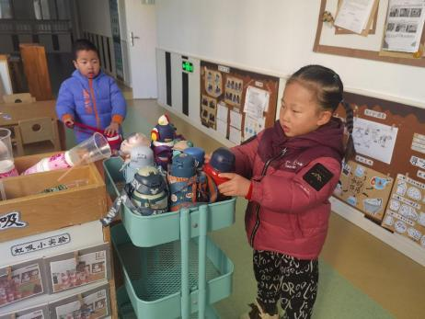 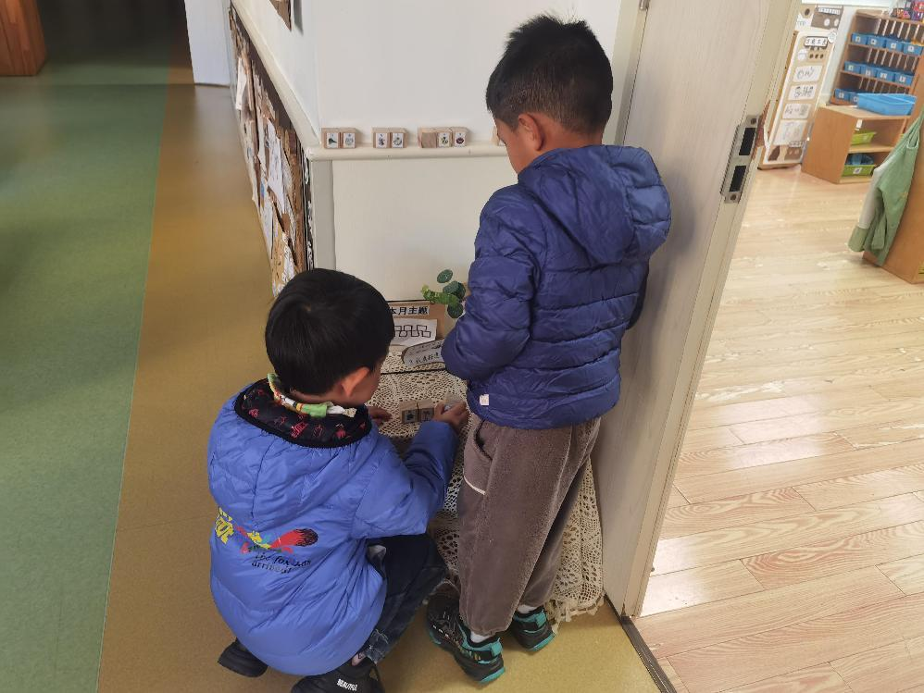

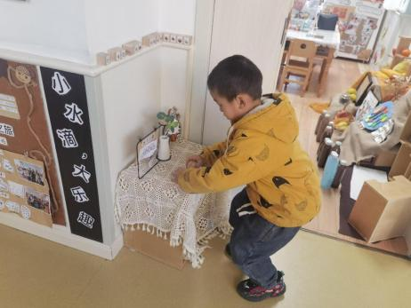 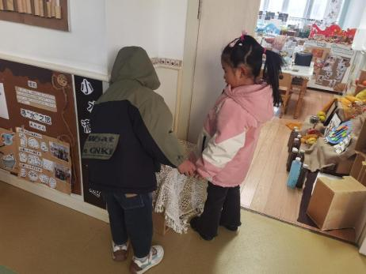 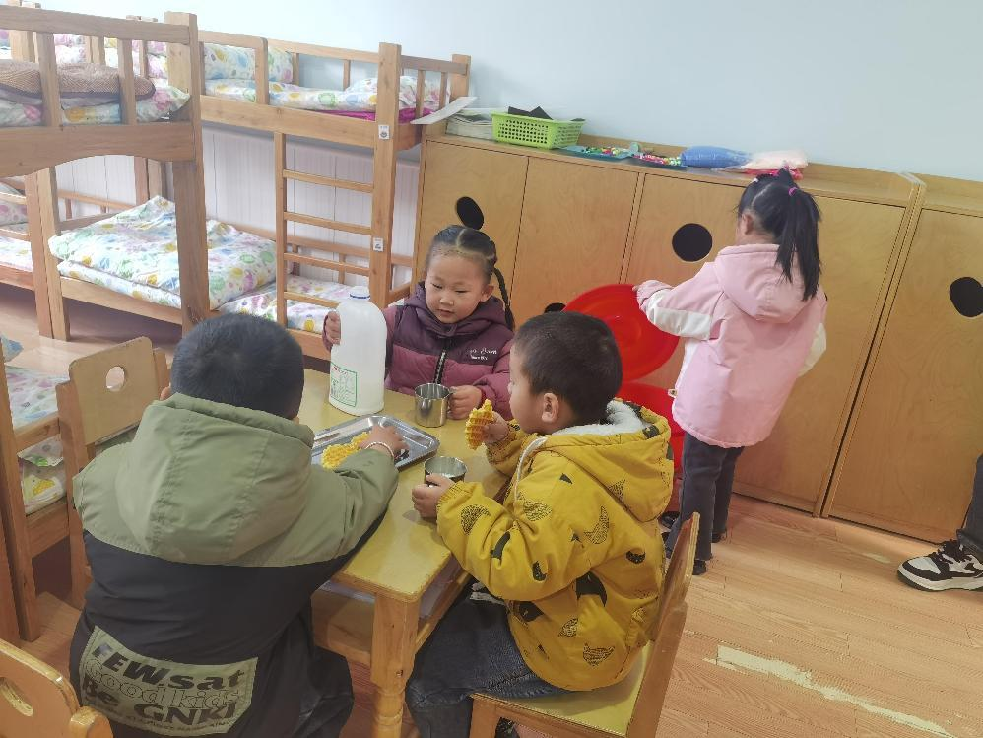

**「区域游戏」**

孩子们陆陆续续地吃完了点心，做好区域计划进入了教室。。图书区的3位小朋友翻阅着书籍，时不时地指着书上的内容，小声地说着什么；益智区的宝贝们也在挑战着手中的游戏，平衡小人稳不稳、高不高，动物农场谁种的植物更多；万能工匠中的3位小朋友也在建构着自己的作品，想要大展身手……孩子们在不同的区域里开心的玩着游戏。

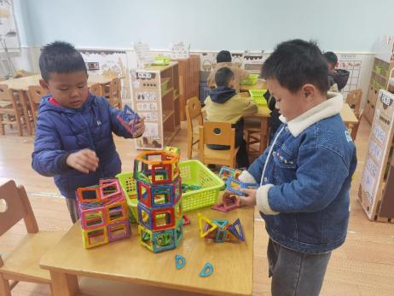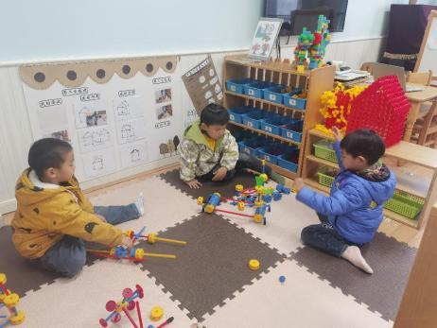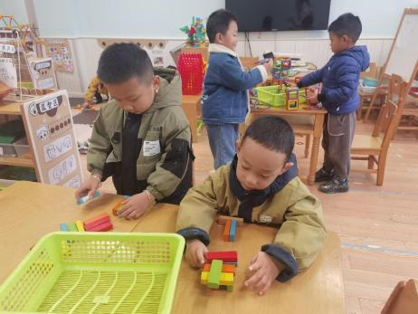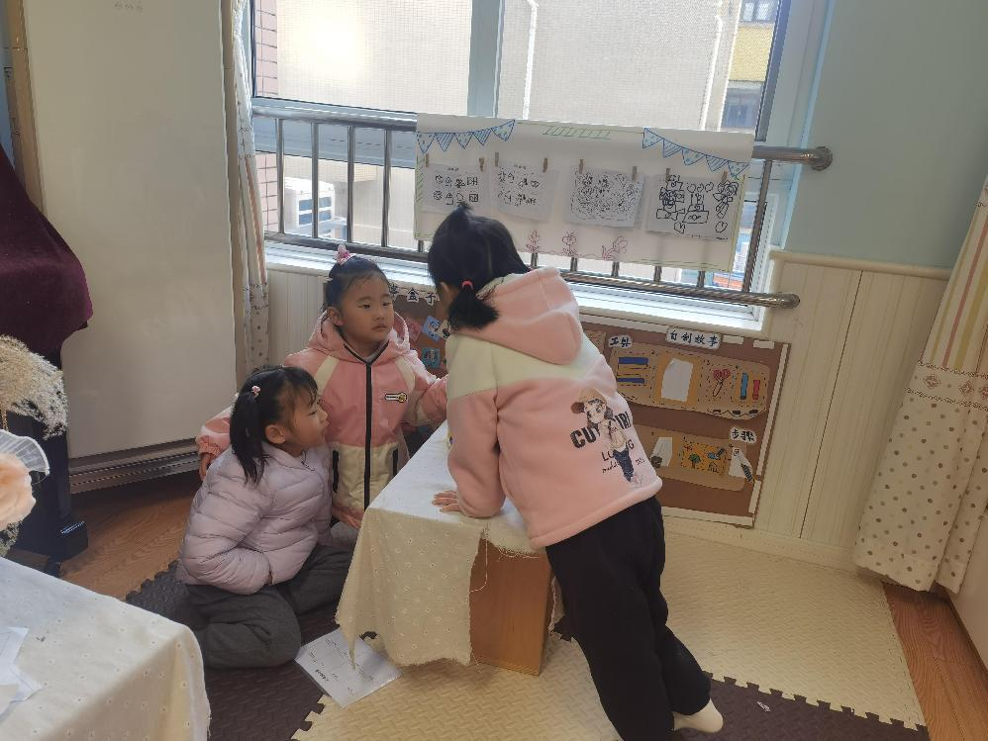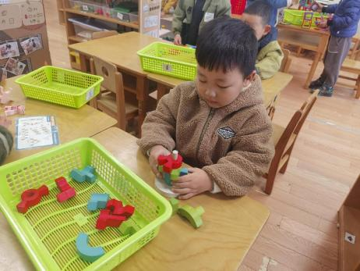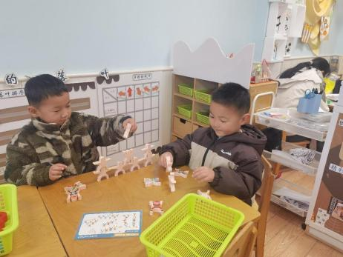

**「户外活动---滑滑梯」**

今天的滑滑梯可真冷，北风不停地吹着，阳光也躲在了阴影里，但这丝毫没有影响到孩子们游戏的心情，他们个个迫不及待地开始了今天的游戏。

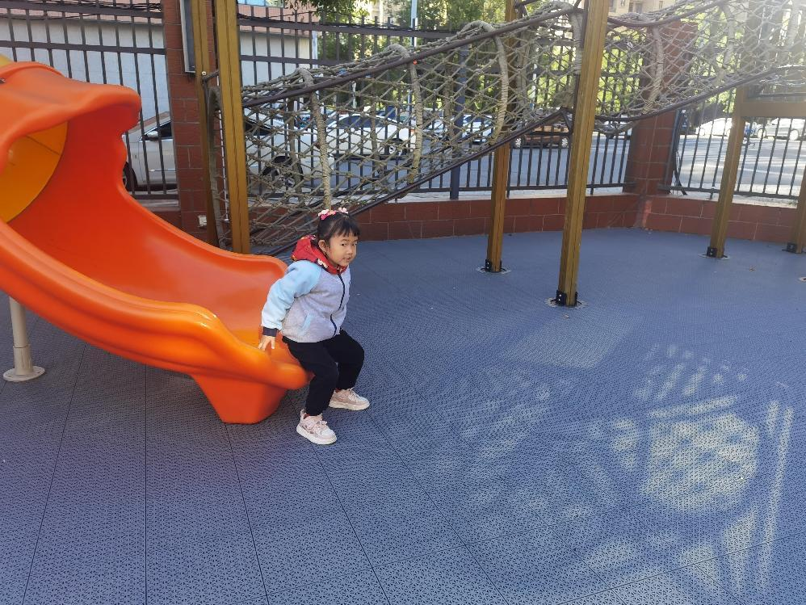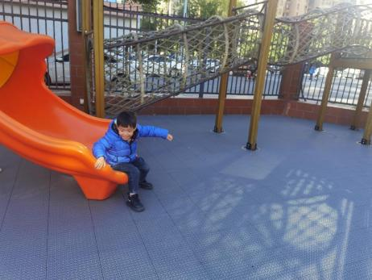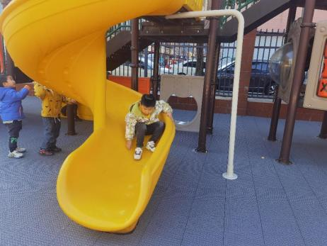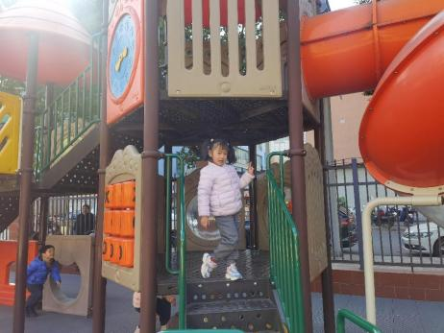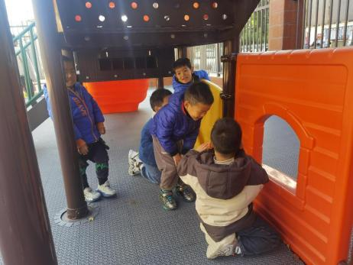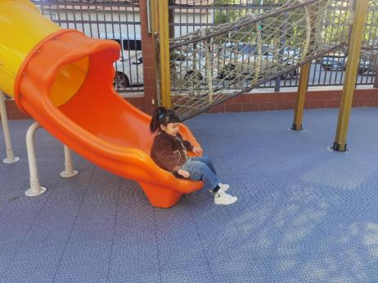

**「集体活动---体育：看谁拍的稳」**

球是幼儿常玩的玩具，中班的孩子已经接触过多种玩球方法，如：拍球、滚球、抛接等。本次活动是让幼儿在探索拍球方法的基础上，学会定点拍球。通过个体游戏、合作游戏的形式提高孩子单手拍球的能力。

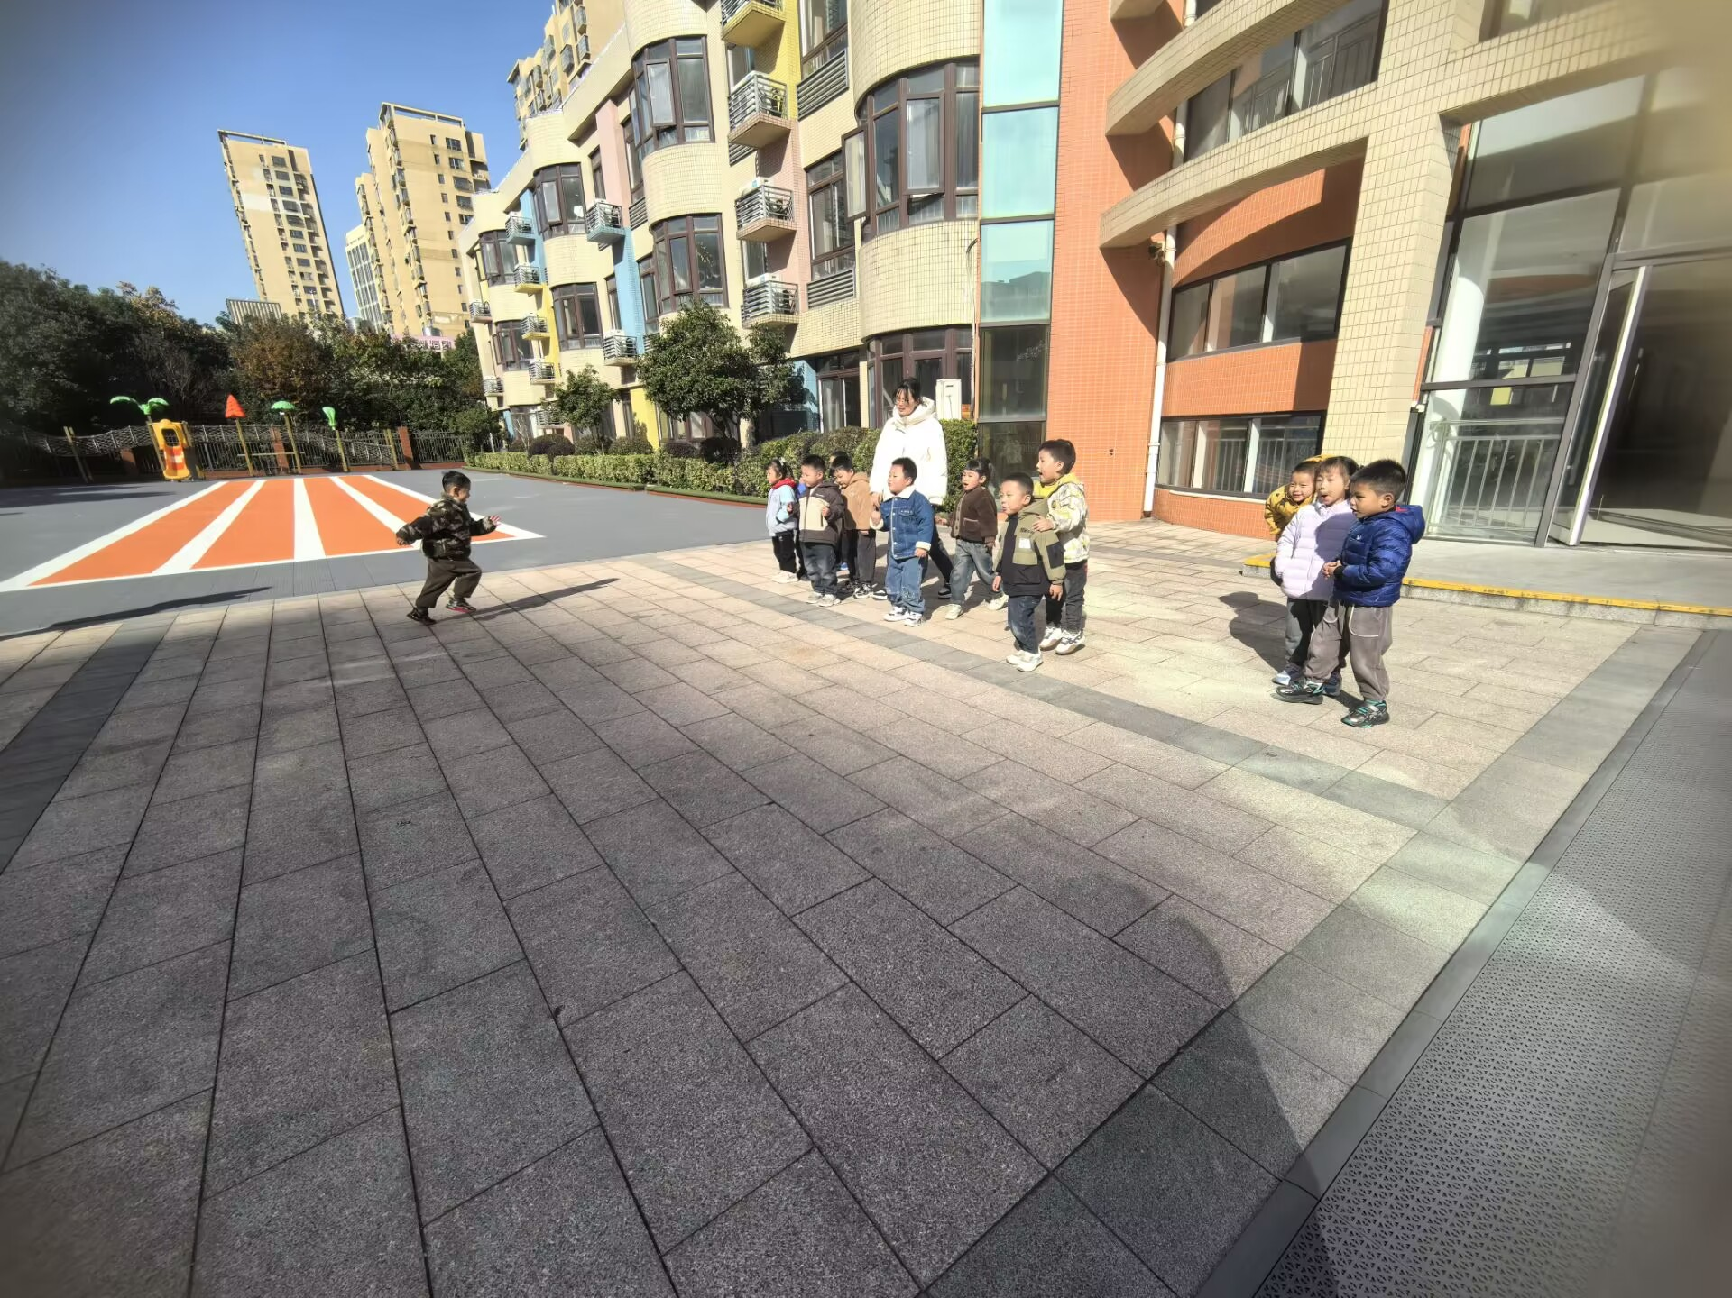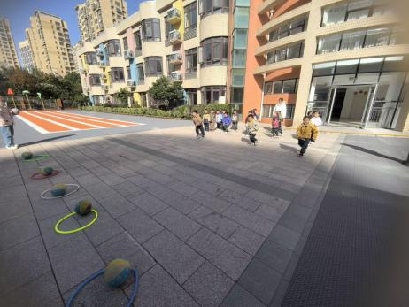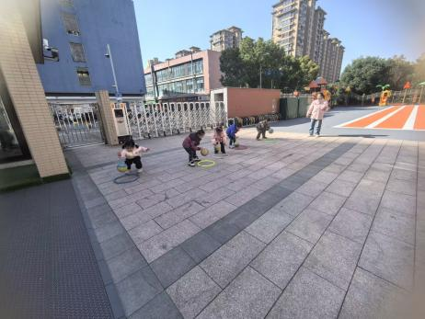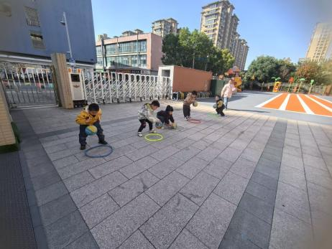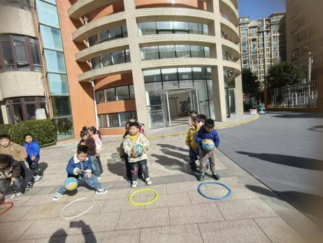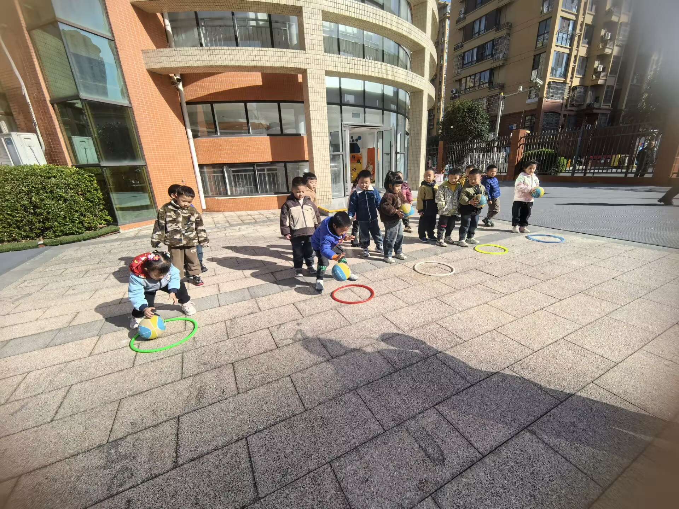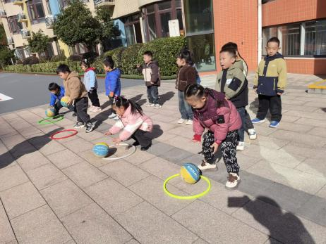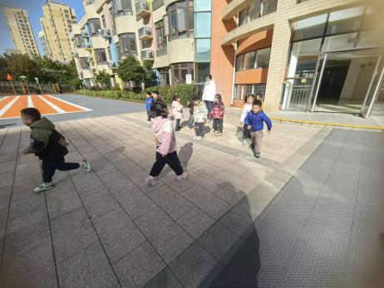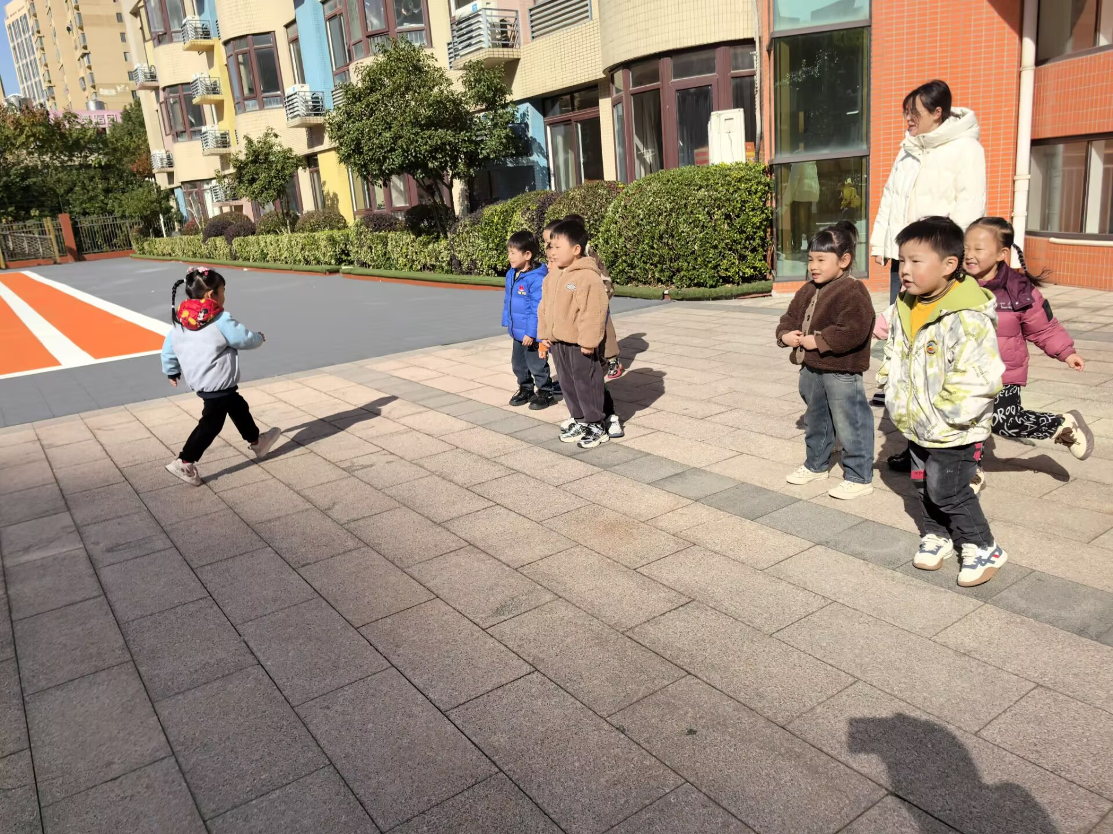

**「日常生活观察」**

|  |  |  |  |  |  |  |  |  |
| --- | --- | --- | --- | --- | --- | --- | --- | --- |
| **序号** | **姓名** | **入园情绪** | **早点** | **午餐** | | | **午睡** | **午点** |
| **饭** | **菜** | **汤** |
| 1 | 方张羽 | √ | √ | √ | ⭕ | √ | √ | ⭕ |
| 2 | 王韵涵 | √ | √ | √ | √ | √ | √ | √ |
| 3 | 杨子熠 | √ | √ | ⭕ | ⭕ | √ | √ | ⭕ |
| 4 | 程桢雯 | 请假 |  |  |  |  |  |  |
| 5 | 林清姝 | √ | √ | √ | √ | √ | √ | ⭕ |
| 6 | 南羽晞 | 请假 |  |  |  |  |  |  |
| 7 | 郭慕芸 | √ | √ | √ | √ | √ | √ | √ |
| 8 | 马筱萌 | 请假 |  |  |  |  |  |  |
| 9 | 许晨依 | √ | √ | ⭕ | ⭕ | ⭕ | √ | √ |
| 10 | 韩泽霖 | √ | √ | √ | √ | √ | √ | √ |
| 11 | 任俊晟 | √ | √ | √ | ⭕ | √ | √ | √ |
| 12 | 顾宇浩 | √ | √ | √ | √ | √ | √ | ⭕ |
| 13 | 魏书宇 | √ | √ | √ | √ | √ | √ | √ |
| 14 | 冯逸凡 | √ | √ | ⭕ | ⭕ | √ | √ | √ |
| 15 | 鞠奕鸿 | √ | √ | √ | √ | ⭕ | √ | ⭕ |
| 16 | 徐佑恒 | √ | √ | √ | √ | √ | √ | √ |
| 17 | 庄溢 | √ | √ | √ | ⭕ | √ | √ | ⭕ |
| 18 | 赵天睿 | √ | √ | √ | √ | ⭕ | √ | √ |
| 19 | 朱圣庆 | √ | √ | √ | √ | √ | √ | √ |
| 20 | 李宇航 | √ | √ | √ | ⭕ | √ | √ | ⭕ |

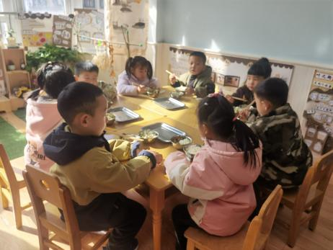 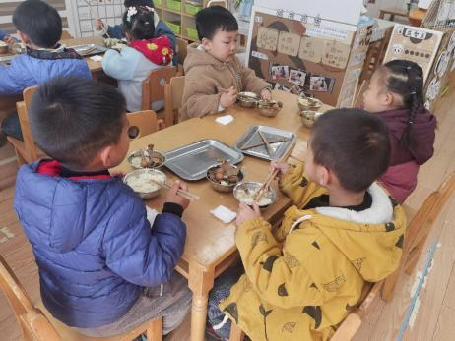 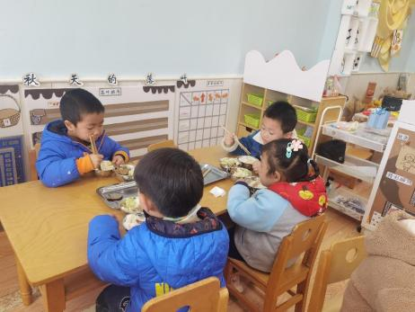

**「温馨提示」**

1.最近我们一直在练习拍球，大部分孩子已经学会拍球啦，真的很棒！但是会连续拍球、控球的小朋友还比较少，家长们在空余时间也可以和孩子一起练习哦！